A rendőrség potenciális bűnözőket figyel meg… Részletek a feltört chat/email-kommunikációkból:

Bűnöző1: Hallottad, hogy rosszindulatú daganatot diagnosztizáltak a Star Wars egyik alkotójánál?

Bűnöző2: Nem, de nem is nagyon érdekel most, Haver! Inkább azt egyeztessük, hol legyen a szokásos időben a találkozó?

Bűnöző2: Mi vaaaan? ------ Vagy úgy! 😊

Bünöző1: Hol legyen a következő találka?

Bűnöző2: Na, hol, na?! Hát itt, Te hólyag: 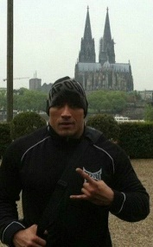

Bűnöző1: Kivel kell találkoznom, Főnök? Ki lesz az összekötőm?

Bűnöző2: >

Bűnöző1: Biztos? Úgy tudtam, hogy az ő neve: <

Bűnöző2: Hülye vagy, kocsiban ültünk és Te csak a tükörből láttad őt… 😊

Bűnöző1: Szeretted a geometriát a suliban?

Bűnöző2: Miért fontos ez? Nem a találka helyszínét akartuk megbeszélni?

Bűnöző1: De-de: s tesszük is: 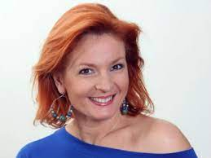

Bűnöző2: Mi van már megiiiiint? Ja, várj csak – nem erre gondoltál?

Bűnöző1: Na látod, van Neked eszed, ha nagyon kell… 😊